Grundsätzlich informieren Sie sich zunächst mit Hilfe des Leitfadens „Lernen am anderen Ort“ über die Rahmenbedingungen zur Durchführung einer Klassenfahrt bzw. eines Schulausfluges. Der darin enthaltene Erlass ist die rechtliche Grundlage.

**Klassenfahrt - Vorlauf mindestens 3 Monate**

1. **Genehmigung**

Die Genehmigung erteilt die **stellvertretende Schulleiterin Frau Marten** und **im Vertretungsfall Frau Pellmann** schriftlich per Mail. Nach der erteilten Bestätigung informieren Sie bitte umgehend die Stufenleitung.

Sie benutzen für die Beantragung der Genehmigung das Formular in der Exceldatei „Antrag auf Genehmigung und Abrechnung einer Schulwanderfahrt - Excel“.

**Alle Dateien finden Sie im Informationssystem der TSG** [**www.tsg-focus.de**](http://www.tsg-focus.de) .

Sie speichern diese Datei auf Ihrem Rechner unter folgender Namensbezeichnung ab:

„Jahr_Kürzel LK_Ziel_SA_GE_AB“ (Beispiel: Herr Haack fährt im Frühjahr 2025 nach Amrum, die Datei heißt dann „2025_Hk_Amrum_SA_GE_AB“)

Wenn Sie die Datei öffnen, sehen Sie, dass die Datei drei Karteireiter hat.

Sie füllen zu diesem Zeitpunkt der Beantragung **elektronisch** das Formular „Antrag auf Genehmigung und Erstattung der Kosten einer Schulwanderfahrt“ aus und übersenden dieses Formular zusammen mit der ausgefüllten Elterninformation (Worddatei: „Klassenfahrten – Information für Eltern“) an die E-Mail-Adresse [vertretungsplanbuero@tsg-kiel.de](mailto:vertretungsplanbuero@tsg-kiel.de) .

Sie erhalten dann gleich nach der Prüfung eine Mail, in der Ihnen mitgeteilt wird, dass die Klassenfahrt in der vorgesehenen Form genehmigt wird.

Bitte achten Sie darauf, dass auch die begleitenden Lehrkräfte jeweils den gleichen elektronischen Antrag stellen müssen, so dass Sie als Klassenleitung bitte unbedingt mitteilen, welche Lehrkräfte die Klassenfahrt begleiten sollen.

Sollte zum Zeitpunkt der Planung der Klassenfahrt noch nicht feststehen, wer die Klassenfahrt begleiten soll, so können die Anträge der Begleitperson ggfs. später erfolgen, allerdings ist es Ihre Verpflichtung als Begleitperson unaufgefordert den Antrag zu stellen.

1. **Elternabend durchführen:**

Bitte berufen Sie nach der Genehmigung der Klassenfahrt rechtzeitig einen Elternabend ein und besprechen Sie mit den Eltern die geplante Klassenfahrt.

Die Eltern erhalten auf dem Elternabend von Ihnen die vollständig ausgefüllte Elterninformation (Worddatei: „Klassenfahrten – Information für Eltern“) und die Teilnahmeerklärung/Vollmacht (Worddatei: „Teilnahmeerklärung und Vollmacht“). Setzen Sie eine realistische Frist, zu der Sie alle Vollmachten zurückerhalten haben müssen.

**Sie achten unbedingt darauf, dass Sie Rechtsgeschäfte erst dann abschließen, wenn Ihnen die Vollmacht der Eltern schriftlich vorliegt.**

**Anderenfalls haften Sie privatrechtlich für eventuelle Zahlungsausfälle!**

**Bei Auslandsfahrten nach Großbritannien beachten Sie bitte unbedingt die geltenden Regeln für die Erteilung von Visa und beachten Sie die dabei möglicherweise zu beachtenden Schwierigkeiten durch die Herkunftsländer unserer Schülerinnen und Schüler.**

1. **Rechtsgeschäft abschließen**

Wenn Ihnen alle Vollmachten vorliegen, können Sie das Rechtsgeschäft mit dem Anbieter der Klassenfahrt abschließen. Achten Sie dabei unbedingt darauf, dass für alle Mitreisenden eine Rücktrittskostenversicherung abgeschlossen wird.

1. **Informationspflicht vor der Klassenfahrt**

Denken Sie unbedingt daran, das Organisationsbüro, die Stufenleitung, die in der Klasse unterrichtenden Lehrkräfte und die Mensamitarbeiterinnen **mindestens zwei Wochen** vor der Fahrt darüber zu informieren, dass Sie, die begleitenden Lehrkräfte und die entsprechende Schulklasse abwesend sind.

1. 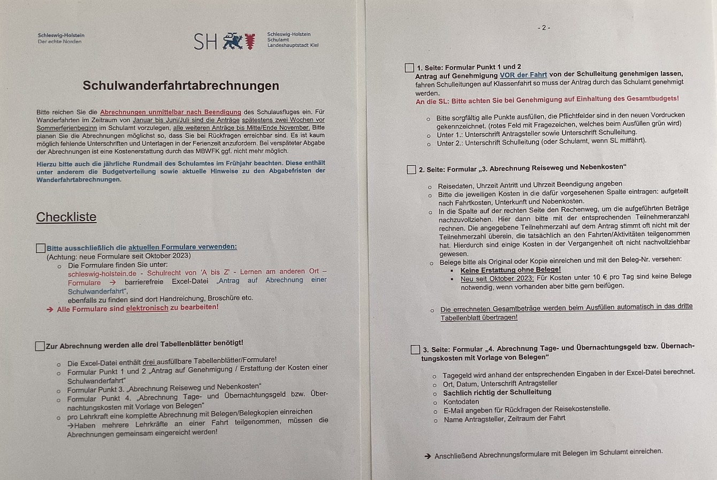**Abrechnung**

**Folgende Hinweise aus dem Schulamt sind ebenfalls hilfreich:**

Alle Formulare sind elektronisch zu bearbeiten!

Die Excel-Datei enthält drei Tabellenblätter/Formulare, **zur Abrechnung werden alle drei Formulare benötigt**!

Formular **Antrag auf Genehmigung und Erstattung der Kosten einer Schulwanderfahrt**

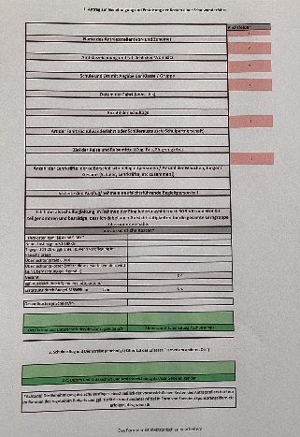

* Antrag auf Genehmigung VOR der Fahrt von der Schulleitung genehmigen lassen, fahren Schulleitungen auf Klassenfahrt, so muss der Antrag durch das Schulamt genehmigt werden.
* Bitte sorgfältig alle Punkte ausfüllen und nicht vergessen, auf dem Antrag den Zeitraum der Wanderfahrt anzugeben.
* Unter 1. Unterschrift Antragsteller sowie Unterschrift Schulleitung.
* Unter 2. Unterschrift Schulleitung (oder Schulamt, wenn SL mitfährt).

Formular **Abrechnung Reiseweg und Nebenkosten**

* Uhrzeit Antritt und Uhrzeit Beendigung angeben
* Belegnummern angeben von 1 bis… und die beigefügten Belege nummerieren (siehe auch Ausfüllhinweise des MBWFK)
* Um die Kostenaufstellung nachzuvollziehen, bitte auf den Belegen (oder auf einer Extraseite) ggf. einen Rechenweg aufzeigen und angeben, mit wie vielen Teilnehmern die Fahrt/Aktivität/etc. stattfand. Die angegebene Teilnehmerzahl auf dem Antrag stimmt oft nicht mit der Teilnehmerzahl überein, die tatsächlich teilgenommen hat.
* Bitte unbedingt Originalbelege einreichen:

In den Fällen, in denen Originalbelege nicht vorgelegt werden können, weil beispielsweise die Kosten mehrerer Lehrkräfte auf einer Rechnung zusammengefasst sind, müssen die Erstattungsanträge gemeinsam eingereicht werden, mit einem Hinweis auf dem Vorgang, dem das Originaldokument beigefügt ist. Elektronisch übermittelte Rechnungen (PDF-Dateien), die per E-Mail versendet wurden, sind als solche von dem Antragsteller bzw. Rechnungsempfänger zu kennzeichnen und als „Originalrechnung“ zu bestätigen

(eigenhändige Unterschrift auf dem Beleg).

* Keine Erstattung ohne Belege!

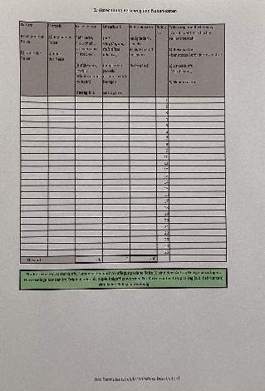

Formular **Abrechnung Tage- und Übernachtungsgeld bzw. Übernachtungskosten mit Vorlage von Belegen**

* pro Lehrkraft eine komplette Abrechnung mit Belegen/Belegkopien einreichen
* haben mehrere Lehrkräfte an einer Fahrt teilgenommen, die Abrechnungen bitte nicht einzeln nach und nach, sondern gemeinsam einreichen
* Unterschrift durch den Antragsteller
* Sachlich richtig wird von der Schulleitung abgezeichnet
* die zweite Unterschrift durch den Antragsteller unter der Angabe der Bankverbindung nicht vergessen
* E-Mail-Adresse für Rückfragen angeben

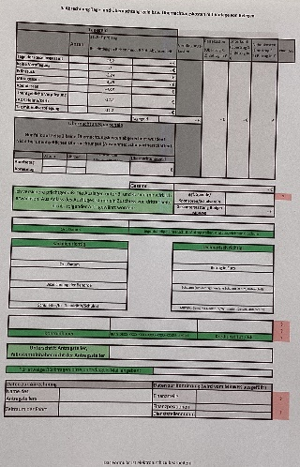

Bitte reichen Sie die Abrechnungen unmittelbar nach Beendigung des Schulausfluges ein. Für Wanderfahrten im Zeitraum von Januar bis Juni/Juli sind die Anträge spätestens zwei Wochen vor Sommerferienbeginn im Schulamt vorzulegen, alle weiteren Anträge bis Mitte/Ende November. Bitte planen Sie die Abrechnungen möglichst so, dass Sie bei Rückfragen erreichbar sind. Es ist kaum möglich, fehlende Unterschriften und Unterlagen in der Ferienzeit anzufordern. Bei verspäteter Abgabe der Abrechnungen ist eine Kostenerstattung durch das MBWFK ggf. nicht mehr möglich.

Hierzu bitte auch die jährliche Rundmail des Schulamtes im Frühjahr lesen, die zu beachten ist. Diese enthält unter anderem die Budgetverteilung sowie aktuelle Hinweise zu den Abgabefristen der Wanderfahrtabrechnungen.